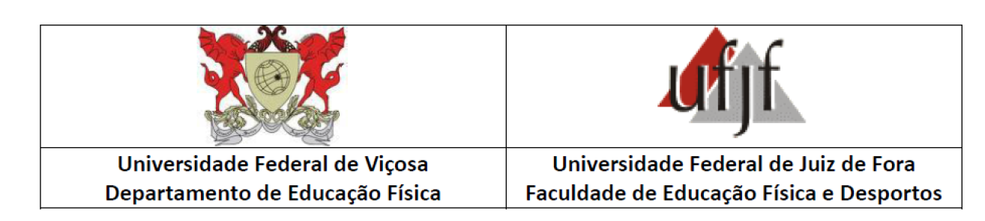

EDITAL DE SELEÇÃO INTERNA DA MELHOR TESE DE DOUTORADO
DEFENDIDA NO ANO DE 2024 JUNTO AO PROGRAMA DE PÓS-
GRADUAÇÃO EM EDUCAÇÃO FÍSICA ASSOCIADO UFV-UFJF

RESULTADO FINAL

Egresso | Critérios |  |  |  |  |  | Média Final | Classificação
Egresso | I | II | III | IV | V | VI | Média Final | Classificação
José Raimundo Fernandes | 10 | 9 | 10 | 10 | 10 | 9 | 9,63 | 1º Lugar – Tese Escolhida
Ana Paula Delgado  Bomtempo Batalha | 9 | 9 | 8 | 10 | 9 | 8 | 8,88 | 2º Lugar

Viçosa, 20 de maio de 2026

